VER TAMANHO DE BOOKS NO BRADESCO.
06/04/2021

TS04

Opção:
093 - FMN BASE - File Manager BASE
3 - Utilities
13 – Copybook

Informar em “Data set name” o endereço do book que deseja saber o tamanho.
Enter.

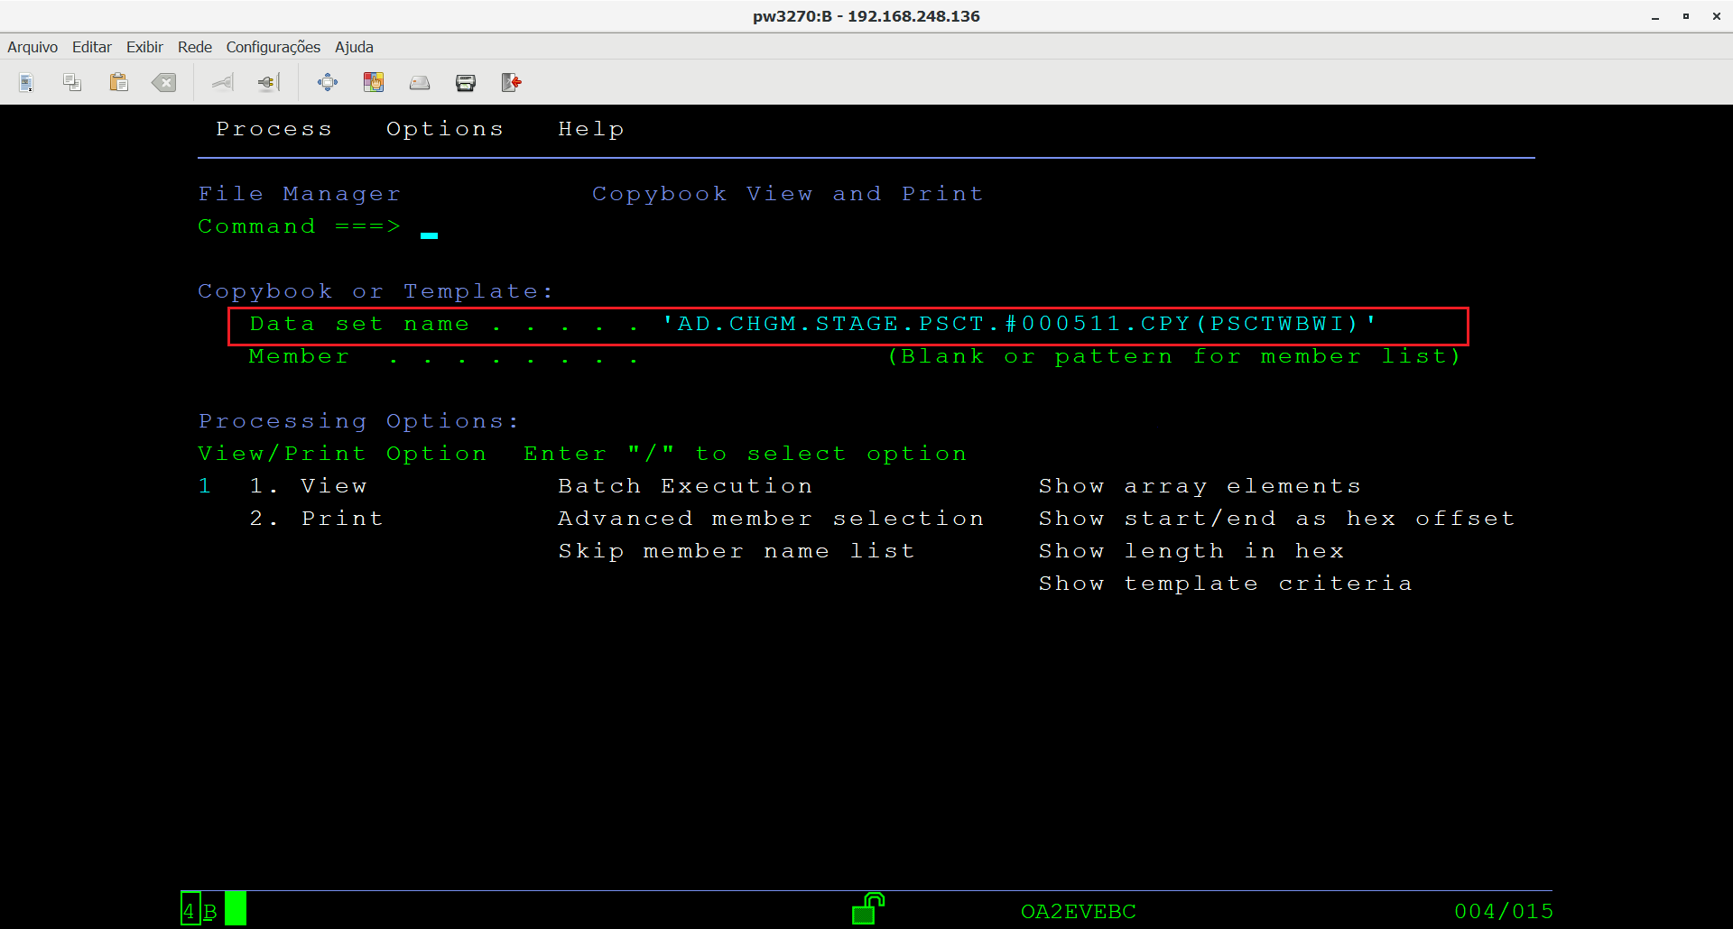

O tamanho total do book é informado na coluna: ‘Length’.

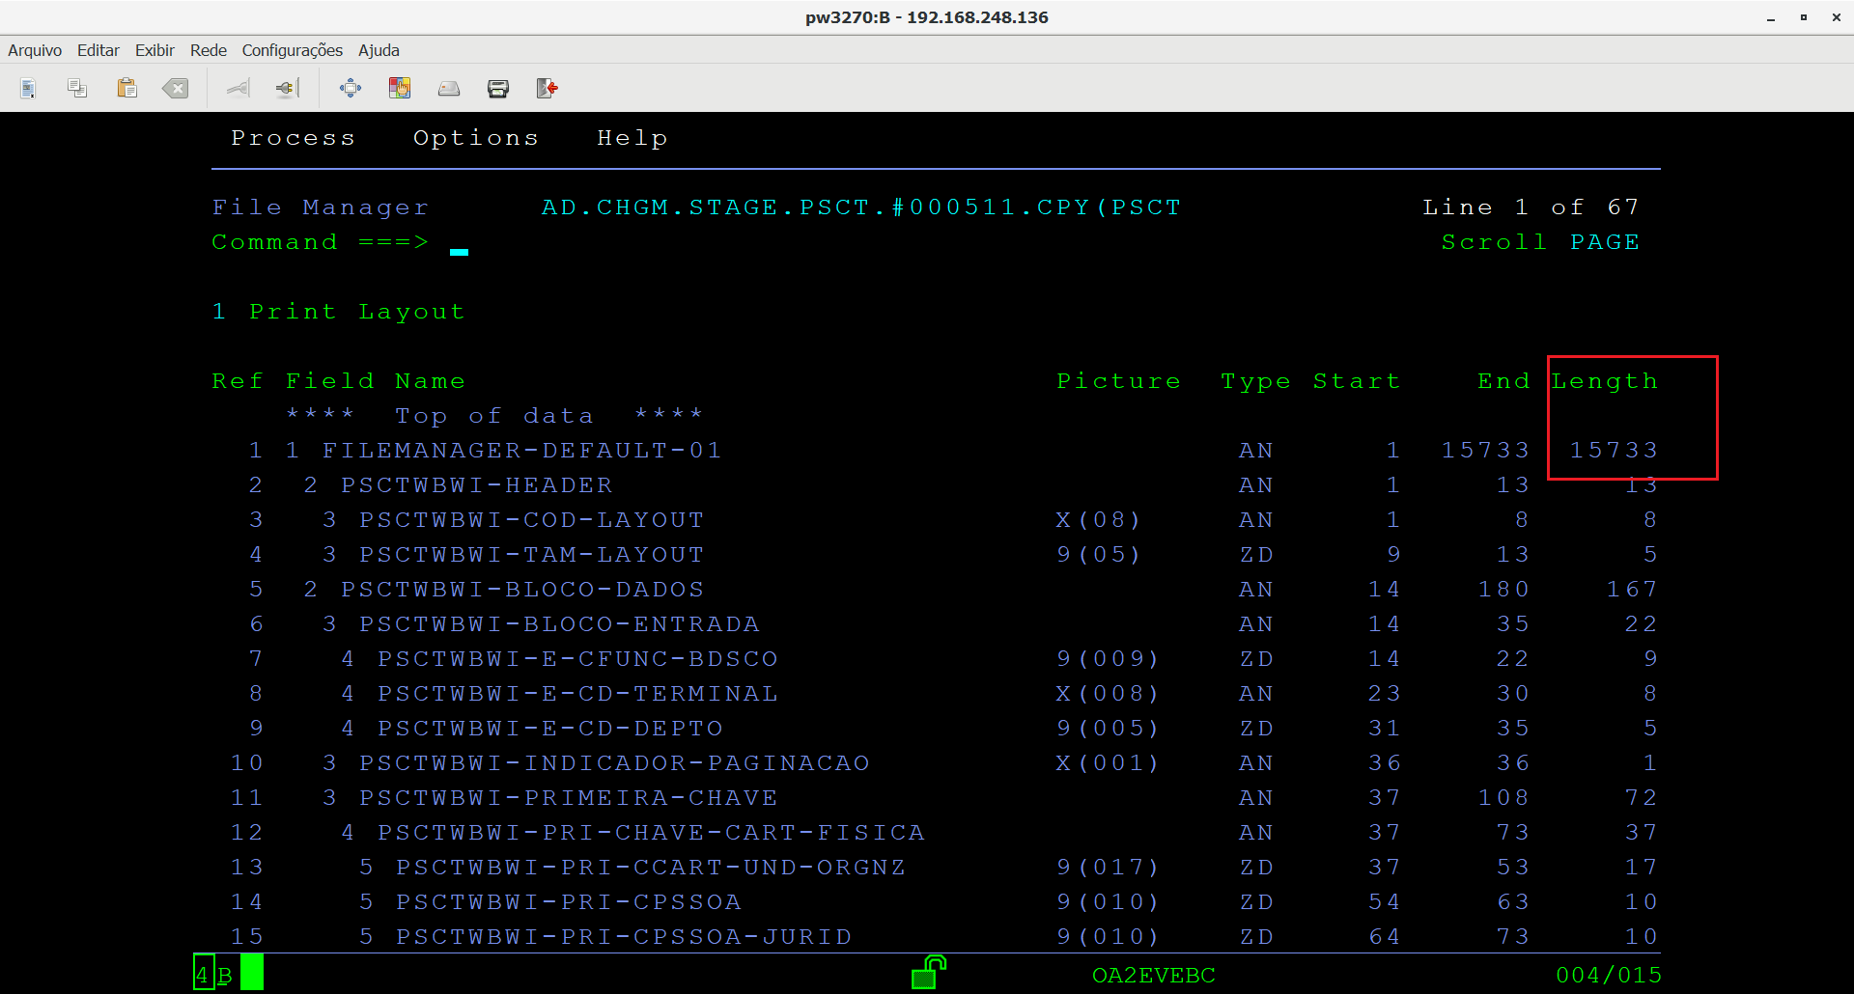

Antigamente, quando existia o Insync, fazia assim:

TS48.
Opção 161 – INSYNC
- - LAYOUT

Informar em “OTHER DATASET” o endereço do book que deseja saber o tamanho.
Enter.

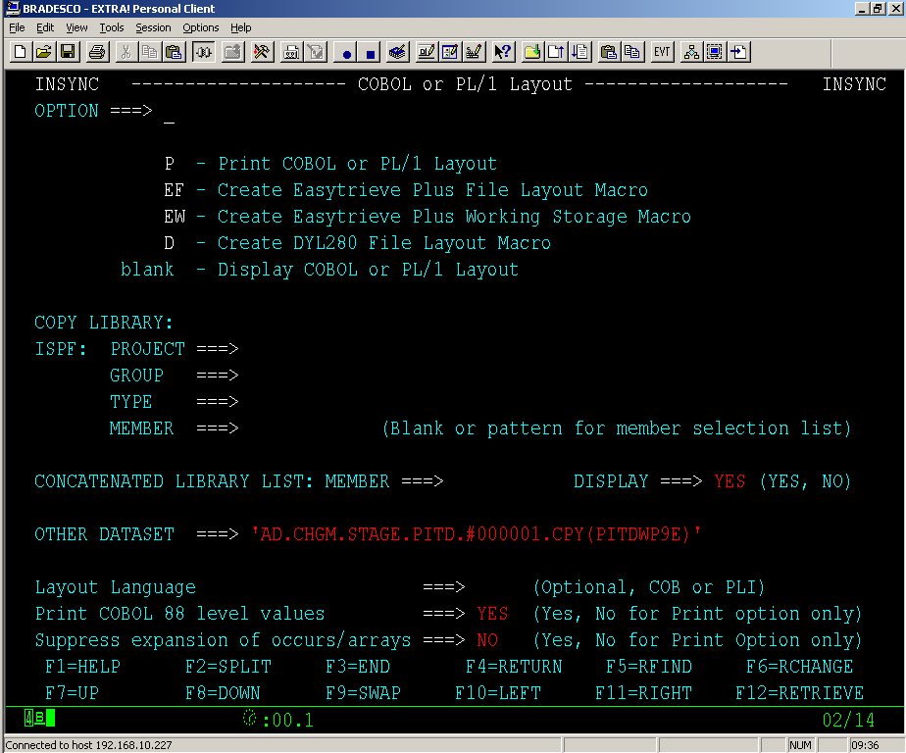

O tamanho total do book é informado em: Record layout fixed length.

